МБУК " Троицкий многофункциональный культурный центр"

Методическое пособие
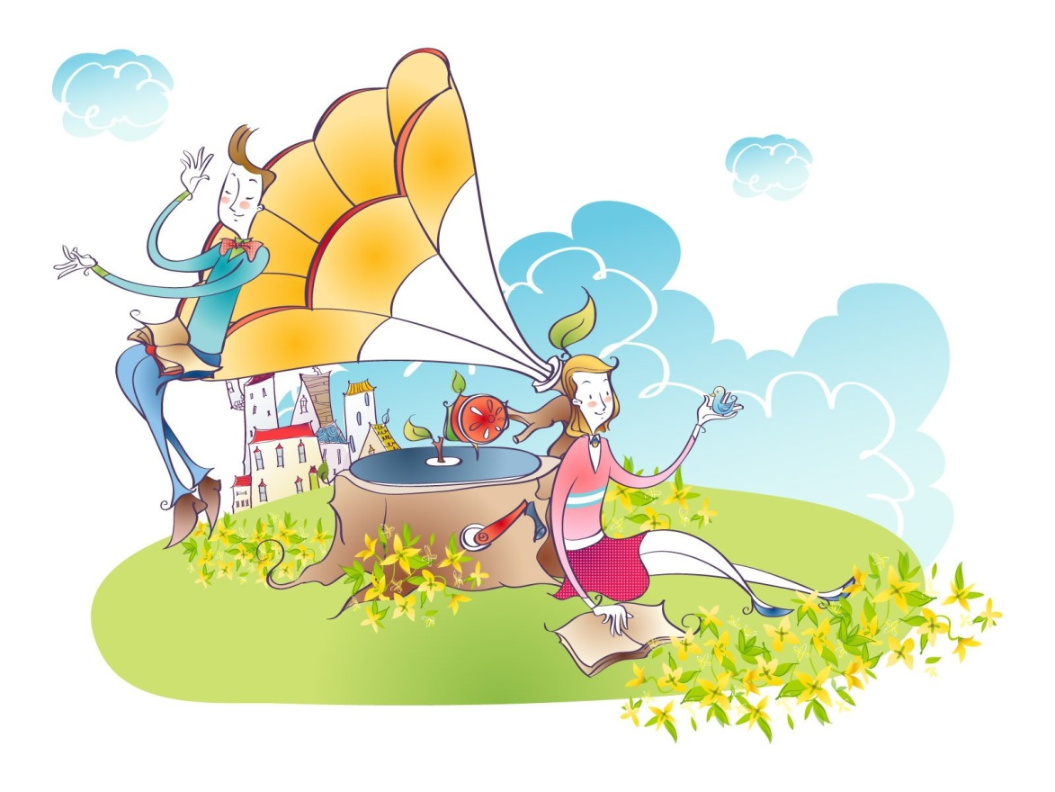
«Клубные формирования от А до Я»

с. Троицкое, 2020 г

Содержание:

- «Что такое клубное формирование?»

- «Организация работы клубных формирований»

- «Как определить продолжительность занятий в кружке?»

- «Наполняемость коллективов различных жанров и видов деятельности»

- «Руководство коллективом»
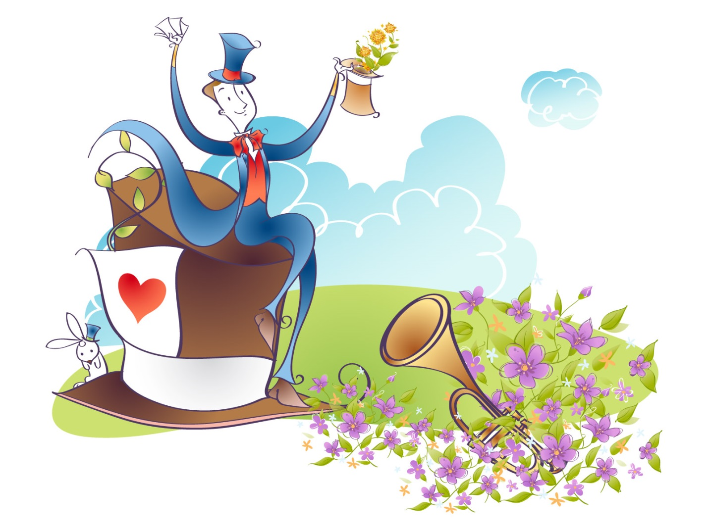

Составители: ведущие методисты МБУК «ТМКЦ»
Кербер О. Ю., Третьякова М.А.
Редактор: директор МБУК «ТМКЦ» Фокина О. В.

1. «Что такое клубное формирование?»

Клубное формирование – это добровольное объединение людей, основанное на общности интересов, запросов и потребностей в совместной творческой деятельности. Под клубным формированием понимается удовлетворение потребности в занятиях любительским художественным и техническим творчеством, в творческой деятельности, способствующей развитию дарований его участников, освоению и созданию ими культурных ценностей.

Клубные формирования делятся на:
- любительские объединения;
- клубы по интересам;
- коллективы, кружки и студии любительского художественного и технического творчества;
- школы прикладных знаний и навыков;
- другие клубные формирования, соответствующие основным принципам и видам деятельности культурно-досугового учреждения.

Любительское объединение – это клубное формирование, традиционная организационная форма общественной жизни населения, созданная на основе общих глубоких творческих интересов к общему занятию, с целью удовлетворения многообразных запросов и интересов людей.
Клуб по интересам – это клубное формирование, традиционная форма добровольного общения людей с единым глубоким и устойчивым интересом к чему-либо. Клуб по интересам помогает совершенствованию знаний людей в той или иной отрасли. Характеризуется отсутствием деятельности по созданию культурных ценностей. Обязательным условием членства в клубе является активное участие во всех делах клуба, дружная коллективная работа и отдых.
Любительские объединения и клубы по интересам ориентированы на совместную организацию досуга среди единомышленников.
Коллективы, кружки и студии любительского художественного и технического творчества – это клубные формирования, форма организованной деятельности группы людей, основанной на общности интересов, совместном учебно-творческом процессе по освоению теоретических основ и исполнительских навыков, система по развитию и совершенствованию личности в процессе деятельности.
Коллективы, кружки и студии ориентированы на развитие знаний, умений и навыков.
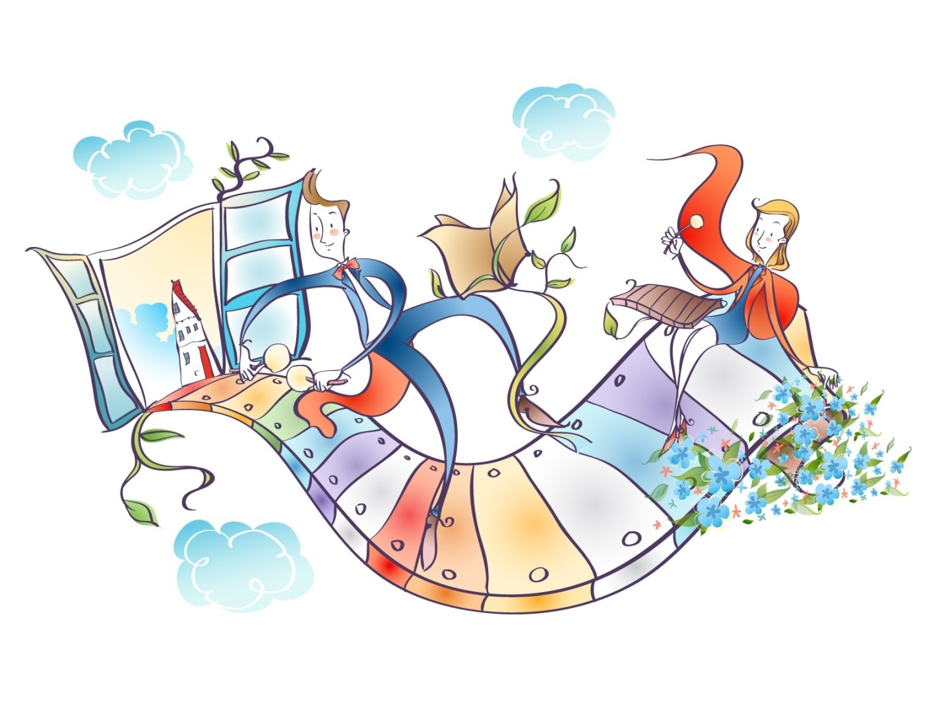
Школы прикладных знаний и навыков – это клубные формирования, форма организованной деятельности людей, задачей которых является обучение прикладным умениям и навыкам. Школы имеют периодически обновляемый состав участников, утвержденную программу, календарно-тематический план на определенный период, но не более творческого сезона.

2. «Организация работы клубных формирований»
Деятельность клубных формирований довольно широкая. В неё входит организация систематических занятий в формах и видах, характерных для данного клубного формирования, – это репетиция, лекция, урок и т. п. Также клубные формирования проводят творческие отчеты о результатах своей деятельности: концерты, выставки, конкурсы, соревнования, показательные занятия и открытые уроки, творческие лаборатории, мастер-классы и т.п. Объединения принимают участие в общих программах и акциях культурно-досуговых учреждений, а также в муниципальных, региональных, общероссийских и международных фестивалях, конкурсах, смотрах, выставках и т.п. Организаторы активно используют и другие формы творческой работы для участия в культурной и общественной жизни.
Клубные формирования функционируют в сфере свободного времени, их деятельность осуществляется в связи с внутренними потребностями личности, а также является добровольной и общедоступной.
Для работы клубного формирования нужна следующая нормативная документация:
- - положение о клубном формировании;
- - план организационно-творческой работы или программа на календарный год;
- - расписание коллективных и индивидуальных занятий;
- паспорт клубного формирования, мы его прописываем в журнале по каждому клубному формированию (Староста, возраст участников, направление деятельности, кол-во участников);
- - журнал учёта работы клубного формирования.

Обязательный документ в работе клубного формирования — журнал учета.
Функции журнала:
- подтверждает существование и деятельность формирования;
- служит основой для ведения государственного статистического учета;
- доказывает, что работники выполняют трудовые функции и законно получают зарплату.
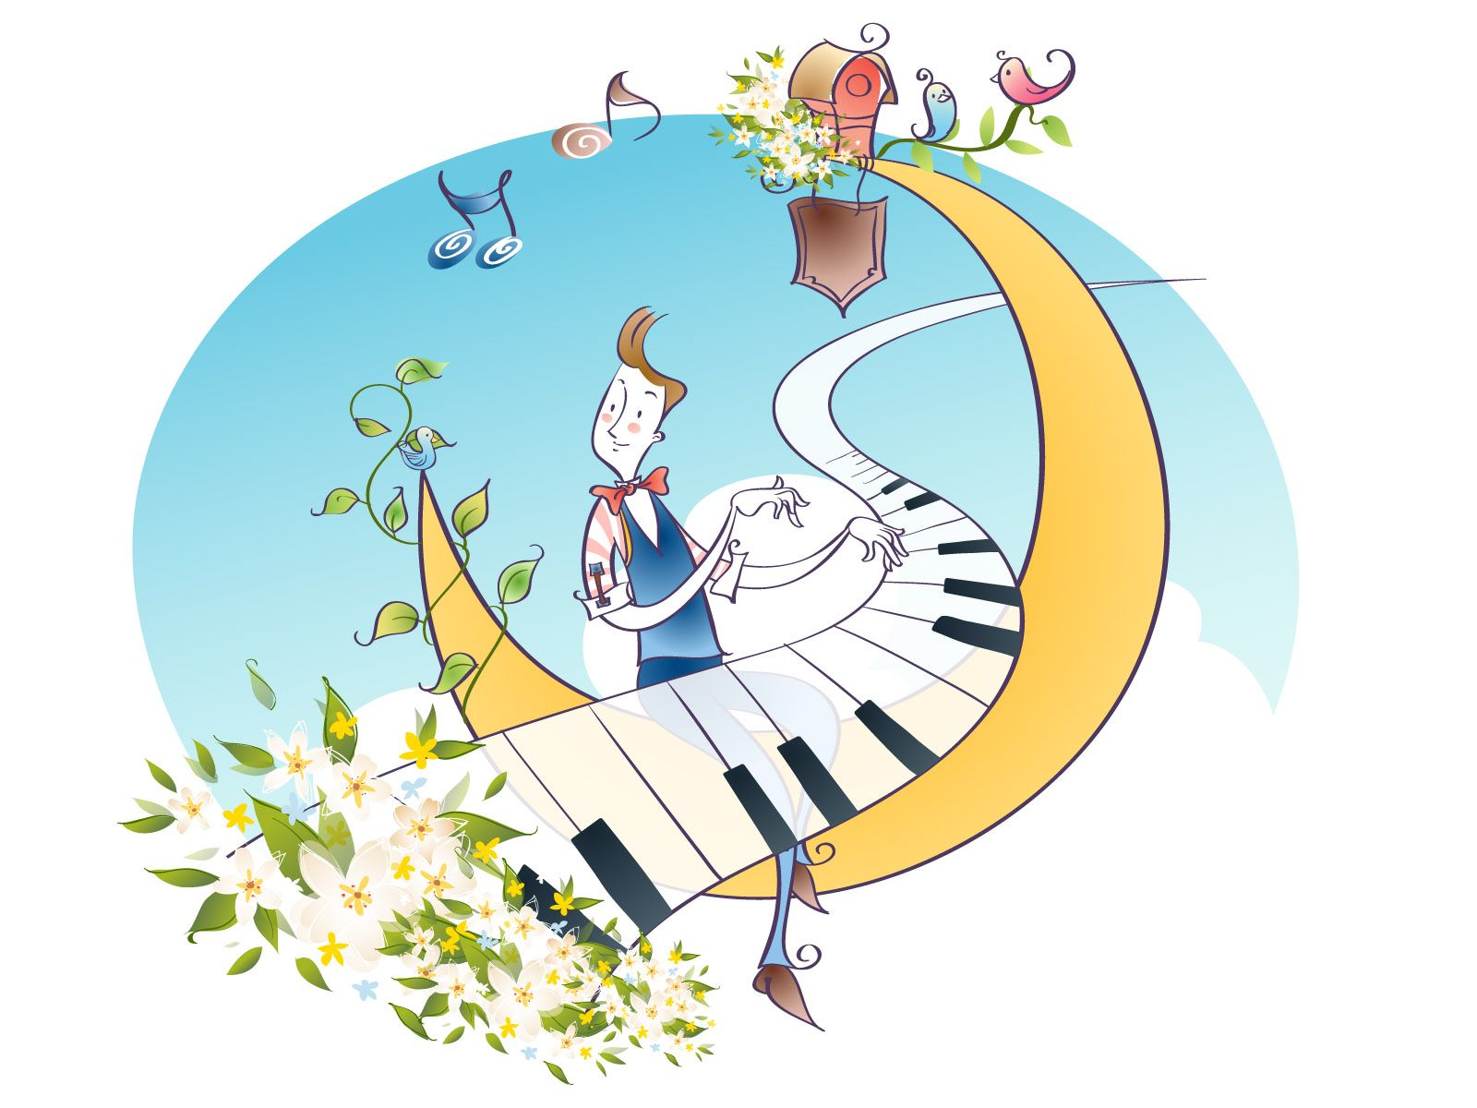
Работа руководителя клубного формирования не только творческая, но и организационная. Она связана с повышением культурного потенциала общества и развитием личности. Участники клубных формирований требовательны к качеству услуги, особенно платной. Если грамотно вести документацию, и знакомить с ней потребителей под подпись, то противоречий не возникнет.

3.«Как определить продолжительность занятий в кружке?»

Продолжительность занятий клубных формирований вы устанавливаете с учетом возраста участников (Таблица 1).

Рекомендуемая продолжительность занятий

Возраст участников | Периодичность | Продолжительность
Дошкольный и младший школьный возраст | 2 раза в неделю | 30–45 минут
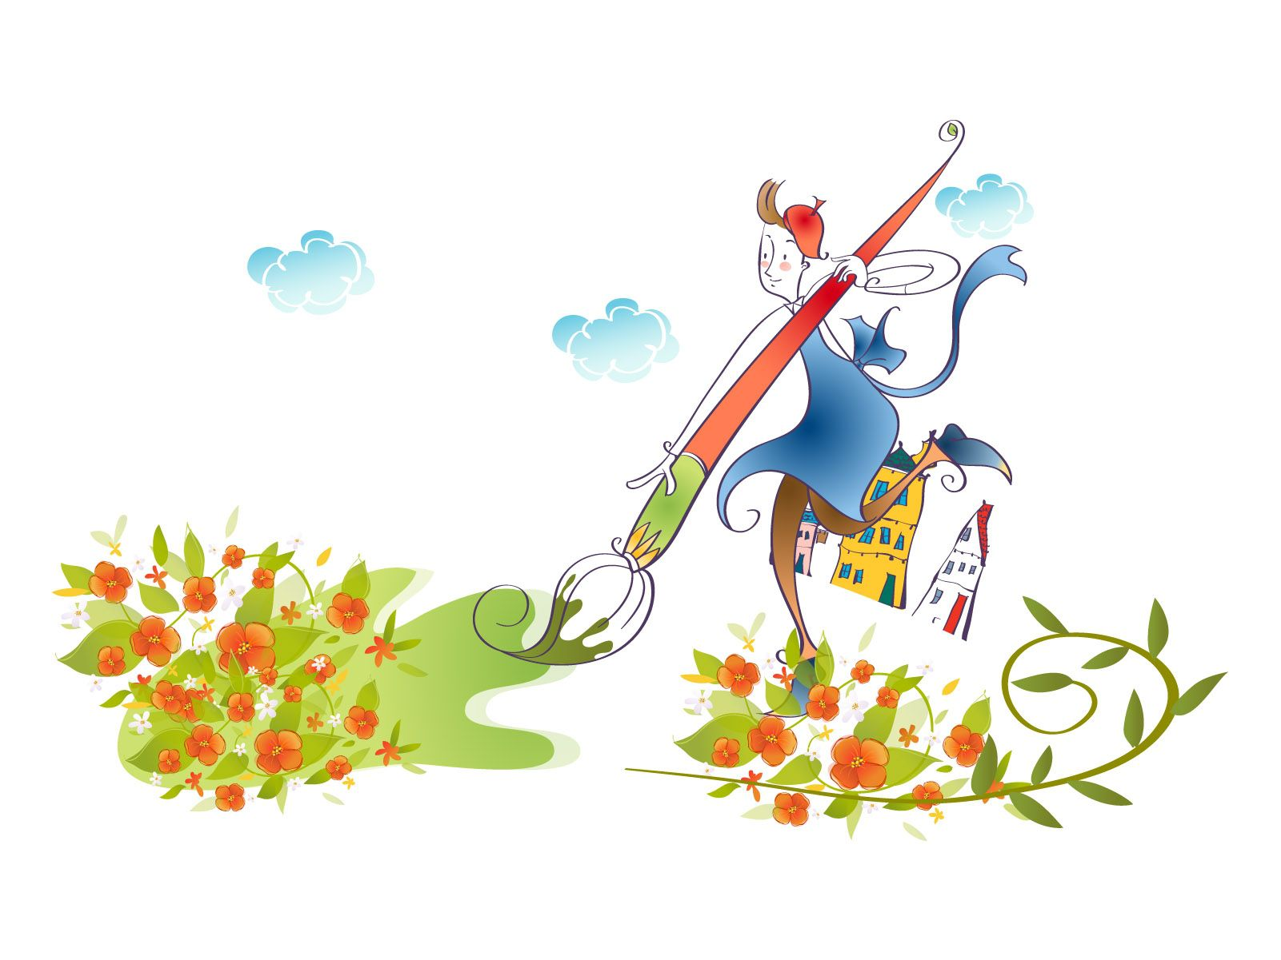  Средний и старший школьный возраст | 2–3 раза в неделю | 1,5 академических часа с перерывом 10 минут
Взрослые | 2–3 раза в неделю | 1,5 академических часа с перерывом 10 минут

4.«Наполняемость коллективов различных жанров и видов деятельности»
Численность (наполняемость) коллективов любительского художественного творчества определяется руководителем культурно-досугового учреждения с учетом следующих минимальных нормативов:

Наименование жанра  творческого коллектива | Для городских  культурно-досуговых | Для культурно-досуговых  учреждений,  расположенных в  сельской местности
Театральные | не менее 14 | не менее 8
Вокальные  – хоры  – ансамбли | не менее 15  не менее 5 | не менее 12  не менее 3
Инструментальные  – ансамбли  – оркестры | не менее 6  не менее 15 | не менее 3  не менее 12
Хореографические | не менее 15 | не менее 10
Фольклорные | не менее 10 | не менее 6
Цирковые | не менее 10 | не менее 5
Изобразительного искусства | не менее 10 | не менее 6
Декоративно-прикладного искусства | не менее 10 | не менее 6
Фото-, кино-, видеоискусства | не менее 12 | не менее 5
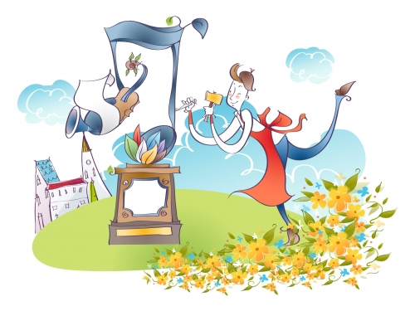
<*> Данная норма не распространяется на вокальные и инструментальные ансамбли в форме дуэта, трио, квартета.

5. «Руководство коллективом»
Общее руководство и контроль за деятельностью коллектива осуществляет руководитель культурно-досугового учреждения.
Непосредственное руководство коллективом осуществляет специалист, имеющий специальное образование и (или) опыт работы в коллективе
Руководитель коллектива несет персональную ответственность за организацию творческой работы, программу, содержание деятельности коллектива, его развитие и финансовые результаты.
Руководитель коллектива:
– проводит набор участников в коллектив и формирует группы по степени подготовки;
– формирует репертуар, учитывая качество произведений, исполнительские и постановочные возможности коллектива;
– направляет творческую деятельность коллектива на создание художественно полноценных спектаклей, представлений, концертных программ, произведений изобразительного, декоративно-прикладного искусства, кино- видео- и фоторабот и т.п.;
– готовит выступления коллектива, обеспечивает его активное участие в фестивалях, смотрах, конкурсах, концертах и массовых праздничных мероприятиях;
– осуществляет творческие контакты с другими любительскими и профессиональными коллективами;
– организует творческий показ работы коллектива за отчетный период (отчетные концерты, спектакли, представления любительских художественных коллективов, выставки работ участников формирований изобразительного и декоративно-прикладного искусства);
– представляет руководителю культурно-досугового учреждения годовой план организационно-творческой работы;
– ведет в коллективе регулярную творческую и учебно-воспитательную работу на основе утвержденного плана;
– ведет Журнал учета работы клубного формирования;
– представляет годовой отчет о деятельности коллектива с анализом достижений и недостатков, с предложениями об улучшении работы коллектива;
– составляет другую документацию в соответствии с уставом культурно-досугового учреждения, правилами внутреннего трудового распорядка, договором с руководителем культурно-досугового учреждения и Положением о клубном формировании;
– постоянно повышает свой профессиональный уровень, участвует в мероприятиях по повышению квалификации не реже 1 раза в 3 года.

